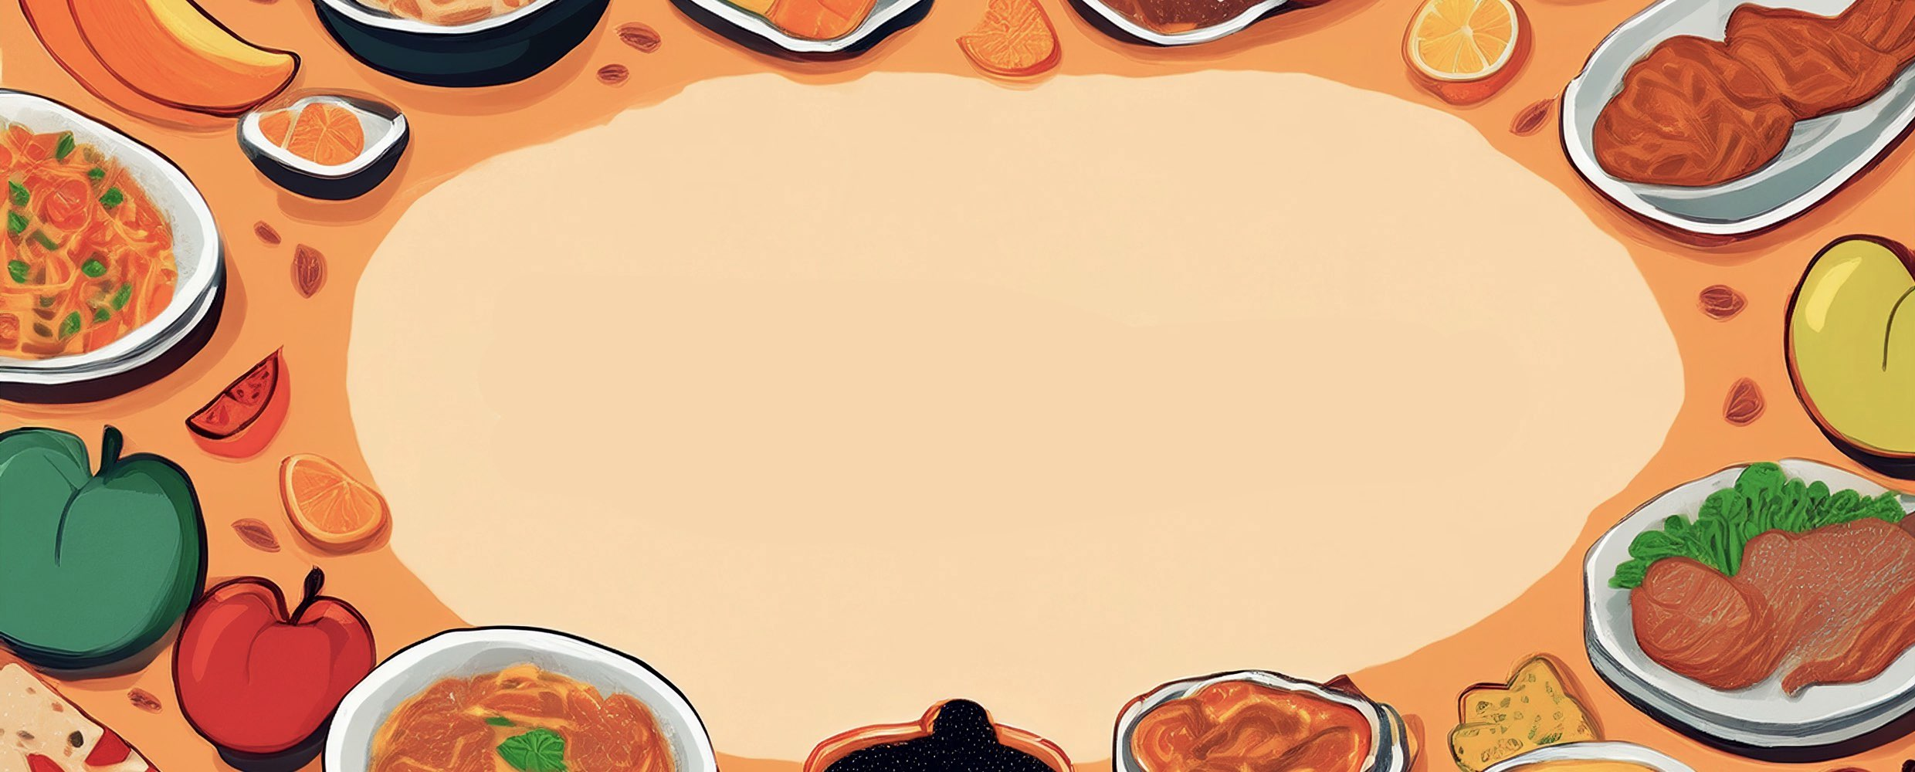

JÍDELNÍ LÍSTEK

***TÝDEN***

od: 6.10.2025

do: 10.10.2025

**PONDĚLÍ - 6. 10. 2025**

***Přesnídávka:*** müssli v mléku, ovoce, šťáva(1ad,5,6,7,8)

***Polévka:*** zelňačka (1e,9)

***Oběd:*** květák v těstíčku, vařené brambory, jogurtový dip, ZŠ jogurt, voda(1a,3,7)

***Svačina:*** kmínový chléb s česnekovo-sýrovou pomazánkou, zelenina, šťáva(1ab,7)

ÚTERÝ - 7. 10. 2025

***Přesnídávka:*** žitný chléb s rybí pomazánkou, zelenina, šťáva (1bc,4,7,10)

***Polévka:*** vývar s nudlemi (1a,9)

***Oběd:*** svíčková na smetaně, knedlík(1a,3,7,9)

***Svačina:***rohlík s ovocnou pomazánkou, mléko (1ac,7)

STŘEDA - 8. 10. 2025

***Přesnídávka:*** žitnopšen.chléb ve vajíčku, zelenina, šťáva (1ab,3,7)

***Polévka:*** čočková s noky(1a,3,9)

***Oběd:***  škubánky s mákem, ZŠ ovoce, mléko (3,6,7,9)

***Svačina:*** pletýnka s Lučinou, ovoce, šťáva (1ac,7)

ČTVRTEK - 9. 10. 2025

***Přesnídávka:*** grahamový rohlík s máslem a tvrdým sýrem, mléko (1abc,7)

***Polévka:*** brokolicová s kuskusem(1e,9)

***Oběd:***čevabčiči, bramborová kaše, kompot, šťáva (1a,7)

***Svačina:*** kmínový chléb s pomazánkou z červené řepy, šťáva (1ab,7)

PÁTEK - 10. 10. 2025

***Přesnídávka:*** vánočka, ovoce, bílá káva (1a,3,7)

***Polévka:*** celerová s cizrnovými nudličkami (1c,9)

***Oběd*:** pečenékuřecí stehno, rýže, okurek, šťáva (1a,7)

***Svačina:*** kmínový chléb s nivovou pomazánkou, zelenina, šťáva (1ab,7)

